**数据结构实验6：二叉树的构建和应用**

1. **实验目的**
2. 掌握二叉树的构建；
3. 掌握二叉树的四种遍历方法的递归实现；
4. 二叉树其他问题的递归实现。
5. **实验内容**

**二叉树的基本操作（均为必做题）**

1. 创建与遍历二叉树：（验证实验书14.1.1代码）

① 二叉树的构建；通过输入带虚结点（用#表示）的前序序列来生成一棵二叉树。

② 二叉树的四种遍历方式的递归实现；根据前边生成的二叉树，进行中序、后序遍历、层序输出对应的结果。

其他问题输出：

1. 二叉树的其他问题：

①按前序序列顺序输出只有一个孩子的结点。

②求解二叉树的高度并输出。

**实验提示：**

1.基本思想：定义二叉链表类BiTree，建立构造函数，前序遍历，中序遍历，后序遍历、层序遍历，按前序序列输出只有一个孩子结点，求高度的操作。并且假定二叉树的元素为char型。

2.算法：

构造函数：

生成一个结点

输入结点数据，递归建立左子树和右子树

前序遍历：

判空

访问根结点的数据域

前序遍历根结点的左子树

前序遍历根结点的右子树

中序遍历：

判空

中序遍历根结点的左子树

访问根结点的数据域

中序遍历根结点的右子树

后序遍历：

判空

后序遍历根结点的左子树

后序遍历根结点的右子树

访问根结点的数据域

层序遍历：算法见教材

找一个孩子的结点：

判空

当左结点为空右结点不为空或左结点不为空右结点为空时

输出结点

求高度：

判空

不为空时深度为左右子树深度的最大值加1

返回左右子树中深度较大的值

**以教材图5-17中的树为例进行测试，**

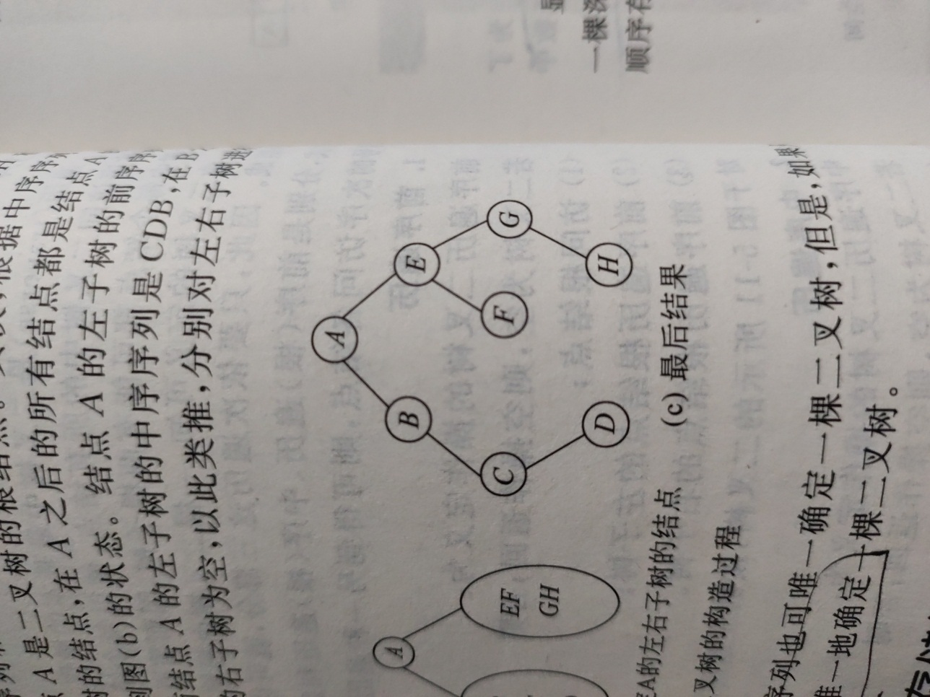

**运行结果如下：**

